1.体脂率回归预测（40分）
2025年，我国卫健委启动“体重管理年”三年行动，旨在通过科技手段解决超重肥胖问题。作为健康管理团队的数据科学家，你需
特征量：上百名成年个体的身体测量数据。包含特征列：Age（年龄）、Weight（体重，kg）、Height（身高，m）；
目标预测变量：BodyFat（体脂百分比）；
请将数据集（auto-mpg.csv）按照一定比例分为训练集、验证集（随机），选择合适的机器学习算法训练一个校园体脂率预测模型，以支持个性化健康干预方案的制定。
提交材料：
- 训练代码：.py或.ipynb文件形式，并命名为train.py或train.ipynb（如果使用无代码
方式训练模型，需要保存最后生成的训练代码文件）。
- 推理代码：.py 文件形式，并命名为inference.py。
- 数据集：CSV格式，并划分为训练集、验证集等，命名不作要求。
- 程序配套文件：如模型文件等，命名不作要求，要求程序能够正常运行服务。
- 整体提交：将所有文件放入一个.zip文件中，命名格式为“姓名-所在省市-综合题1”。
提交示例：
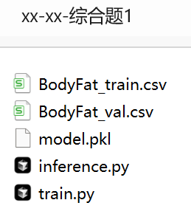
评分说明：
- 训练代码：搭建/选择模型（算法）、载入数据、模型训练、保存模型各得3分。
- 数据集：CSV格式训练集，得2分；CSV格式验证集，得2分。
- 程序配套文件：模型文件，得3分。
- 特征工程：归一化、构造新特征操作，各得2分。
- 算法优化得分：该项共15分，由选手在天梯榜单上的排名得到
算法优化打榜说明：教师登录天梯榜单（网址：_______________________________）提交模型与推理程序，一师一号，账号为姓名，密码为手机号。
- 自行训练、验证，通过测试集A测试推理效果，并不断优化算法。
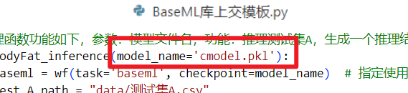
- 如训练完毕，可以打开“python推理文件上交模板”，检查引用的模型文件名是否正确。
- 打开天梯网站，上传模型和推理模板，得到评分。
- 给分细节：若开方均方误差（RMSE）为6，代表平均每次预测的体脂误差值为6（体脂率真实值范围为5%~40%）。因此设RMSE阈值=6，误差高于此值则不得分；误差低于阈值的教师进行排名赋分，排名前10%教师获100%得分，11%-20%获90%得分，以此类推，最低60%得分。如因依赖库缺失、网络波动等原因导致代码无法上传，需及时上报评委录入误差值
注意事项：
- 推荐使用BaseML、Scikit-learn 等传统机器学习工具训练模型，使用BaseDT或者手动划分数据集及数据集处理；
- 不限制使用的模型训练工具，确保代码中指定的数据集路径与提交的文件保持一致，确保评委能复现训练代码。
- 更换算法与数据集的过程中请做好文件备份，避免效果较好的模型被覆盖。

